Convocatoria a Experiencias Didácticas y Escolares 2011

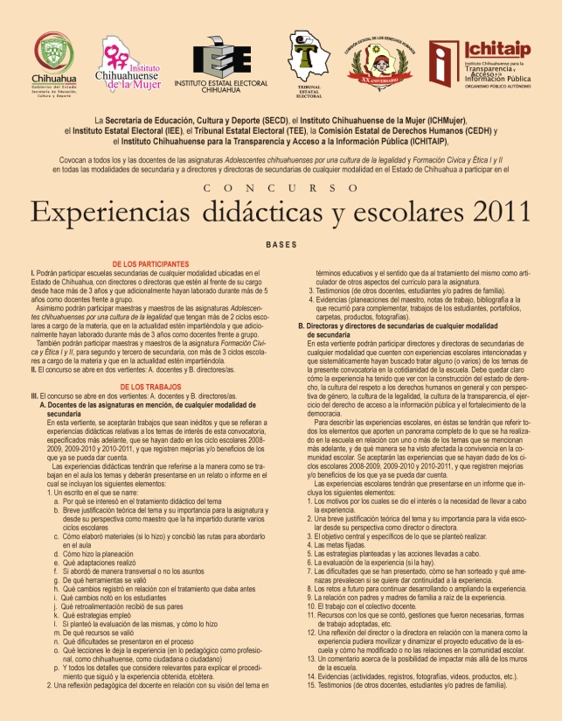
La Secretaría de Educación, Cultura y Deporte, el Instituto Chihuahuense de la Mujer, el Instituto Estatal Electoral, Tribunal Estatal Electoral, la Comisión Estatal de Derechos Humanos y el Instituto Chihuahuense para la Transparencia y Acceso a la Información Pública convocan a concurso “Experiencias Didácticas y Escolares 2011”

La Secretaría de Educación, Cultura y Deporte, el Instituto Chihuahuense de la Mujer, el Instituto Estatal Electoral, el Tribunal Estatal Electoral, la Comisión Estatal de Derechos Humanos y el Instituto Chihuahuense para la Transparencia y Acceso a la Información Pública, convocan a todos los maestros de las asignaturas Adolescentes Chihuahuenses por una Cultura de la Legalidad y Formación Cívica y Ética I y II en todas las modalidades de secundaria y a directores de secundarias de cualquier modalidad en el Estado de Chihuahua a participar en el concurso “Experiencias Didácticas y Escolares 2011”.
En las bases de la convocatoria se señala que podrán participar escuelas secundarias de cualquier modalidad ubicadas en el Estado de Chihuahua, con directores que estén al frente de su cargo desde hace más de tres años y que adicionalmente hayan laborado durante más de cinco años como docentes frente a grupo.

Asimismo podrán participar maestros de las asignaturas Adolescentes Chihuahuenses por una Cultura de la Legalidad que tengan más de dos ciclos escolares a cargo de la materia, que en la actualidad estén impartiéndola y que adicionalmente hayan laborado durante más de tres años como docentes frente a grupo.

También podrán participar maestros de la asignatura Formación Cívica y Ética I y II, para segundo y tercero de secundaria, con más de 3 ciclos escolares a cargo de la materia y que en la actualidad estén impartiéndola.
Sobre los premios los organismos convocantes establecieron que:
Vertiente A:
Docentes de las asignaturas Adolescentes chihuahuenses por una cultura de la legalidad y Formación Cívica y Ética I y II, en secundarias de cualquier modalidad: |  | -Primer premio (para cada asignatura, entendiendo que para Cívica y Ética se contará tanto I y II como un solo premio) 15 mil pesos y publicación de la experiencia.  -Segundo premio: Diez mil pesos y publicación de la experiencia.  -Tercer premio: cinco mil pesos y publicación de la experiencia.
Vertiente B:
Directoras y directores de secundarias de cualquier modalidad: |  | -Primer premio: Equipo de cómputo y cañón retroproyector para la escuela, paquete de libros por valor de cinco mil pesos, reconocimiento a la escuela y publicación de la experiencia.  -Segundo premio: Paquete de libros para la biblioteca escolar y materiales didácticos por un valor de cinco mil pesos, reconocimiento a la escuela y publicación de la experiencia.  -Tercer premio: Paquete de libros para la biblioteca escolar y materiales didácticos por un valor de tres mil pesos, reconocimiento a la escuela y publicación de la experiencia.

A todos los participantes se les otorgará diploma de participación.
Los premios serán entregados en ceremonia especial el miércoles 28 de septiembre de 2011, con presencia del Secretario de Educación, Cultura y Deporte.
Si desea mayor información y detalles sobre el concurso llame a los siguientes teléfonos: Secretaría de Educación (614) 429 3601 ext. 23901; Comisión Estatal de Derechos Humanos (614) 201 2990; Instituto Estatal Electoral (614) 432 1980; Tribunal Estatal Electoral (614) 413 6450; Instituto Chihuahuense de la Mujer (614) 410 4850 o Al Instituto de Transparencia y Acceso a la Información Pública, lada sin costo 01800 300 2525.
También puede visitar las páginas web de las instituciones convocantes:

http://educacion.chihuahua.gob.mx,
www.cedhchihuahua.org.mx,
www.ieechihuahua.org.mx,
www.techihuahua.org.mx,
www.institutochihuahuensedelamujer.gob.mx y/o
www.ichitaip.org.mx.

Chihuahua Chih., 6 mayo del 2011.

